**Documentation Voyage d’étude :**

**Auteur :**

1. **Partie Zoning :**

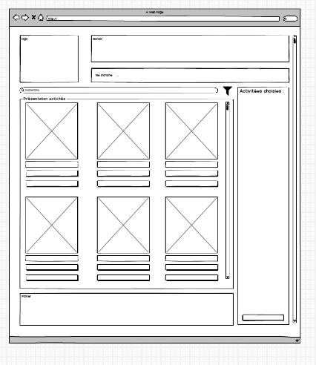

1. **Partie Wireframe :**

**-Page d’activité**

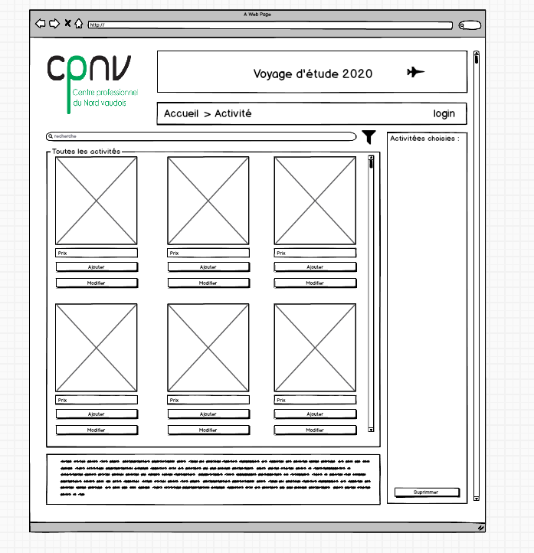-capture :

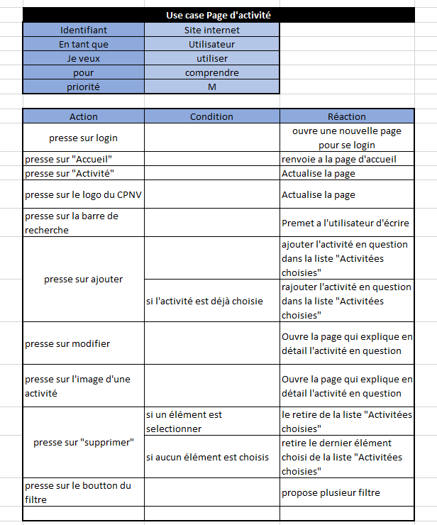Use case :

**-Page modifier activité**

-capture :

